Гарантия на оказываемые услуги

Положение о гарантийных сроках и сроках службы на стоматологические услуги и работы, производимые в
ООО «Даниел»

1. Общее:
1.1 Настоящее Положение разработано в соответствии с Гражданским кодексом РФ, Законом РФ «О защите прав потребителей», Правилами предоставления платных медицинских услуг населению медицинскими учреждениями (утв. Постановлением Правительства РФ от 13.01.96 г. №27).
1.2 Настоящее положение определяет сроки гарантии, срок службы на производимые в ООО «Даниел» стоматологические услуги, работы и порядок их установления.
1.3 Стоматологические заболевания, не указанные в таблицах №1 и №2 не имеют установленных сроков годности в связи с тем, что их лечение связано с большой степенью риска возникновения осложнений после проведенного лечения. Возникающие в результате лечения этих заболеваний осложнения лечатся в общем порядке на возмездной основе.
1.4 Гарантийный срок – это период, в течение которого, в случае обнаружения недостатка в выполненной работе (оказанные услуги), пациент вправе, потребовать безвозмездного устранения их недостатков. Гарантийный срок исчисляется с момента передачи результата работы пациенту, т.е. с момента оказания услуги. Согласно закону о «Защите прав потребителей» может быть установлен сокращенный гарантийный срок на стоматологические работы. Об уменьшении срока гарантии врач-стоматолог обязательно должен сообщить пациенту и отобразить данную информацию в медицинской карте.
1.5 Клиника обязана:
- в течение установленного гарантийного срока, устранять все недостатки, обнаруженные пациентом;
- в течение установленного срока службы устранять только существенные недостатки.

2. Правила предоставления гарантий:
2.1 На проделанные работы пациенту предоставляется гарантия. Гарантия устанавливается только на работы, имеющие овеществлённый результат: пломбы, реставрации зубов, коронки, зубные протезы.
2.2 Необходимым условием для осуществления гарантии является точное соблюдение и выполнение пациентом всех предписаний и рекомендаций врача, обеспечение необходимого уровня гигиены полости рта и правил пользования зубными протезами, а также прохождение пациентом профилактических осмотров, согласно графику осмотров. Кратность проведения профилактических осмотров в ООО «Даниел» — один раз в шесть месяцев после принятия пациентом результатов работы.
2.3 В отдельных сложных случаях, при согласии пациента, лечение или протезирование может производиться условно, т.е. без гарантированного положительного результата. На такие случаи гарантия не распространяется, деньги не возвращаются и не учитываются при последующем лечении. В случае, когда невозможно точно предвидеть дальнейшее развитие заболевания и при наличии вероятности положительного результата, врач может предложить пациенту консервативный (сохраняющий) вариант лечения, т.е. воспользоваться возможностью сохранить зуб или пульпу зуба, а также избежать дополнительных операций и расходов. Если в течение оговоренного срока всё же возникло осложнение и требуется дополнительное лечение, то пациент оплачивает только новую работу и не оплачивает переделку ранее сделанной. При возникновении осложнений пациент обязан немедленно сообщить об этом врачу или администратору ООО «Даниел» и незамедлительно явиться на приём к специалисту.
2.4 При установлении гарантийных сроках на стоматологическую услугу (работу) необходимо руководствоваться таблицами №1, №2 настоящего положения. В данной ситуации гарантия устанавливается по умолчанию без отдельного указания в медицинской карте.
2.5 В случаях когда на оказанную услугу (проведенную работу) гарантия не устанавливается, устанавливается в сокращенном сроке либо когда возникает гарантийное обязательство, не предусмотренное настоящим положением, лечащий врач обязан отразить названное в данном пункте ситуации в медицинской карте с четкой формулировкой: «Без гарантии», «Гарантия ________ месяцев». С особыми условиями по гарантии необходимо ознакомить под роспись в медицинской карте.

3. Гарантия не распространяется:
3.1 На зубы, эндодонтически ранее леченные в других клиниках, гарантии не распространяются.
3.2 На зубы с диагнозом периодонтит или другой периапикальной патологией, а также на зубы, леченные ранее в других клиниках по поводу аналогичных заболеваний.
3.3 Гарантия не распространяется на втулки (матрицы) и перебазировку протеза.
3.4 На пломбы при разрушении более 50% зуба (имеющего прямые показания для дальнейшего протезирования).

4. Прекращение действия гарантии:
В случае несоблюдения указанных ниже требований, пациент лишается права ссылаться на недостатки (дефекты) в работе, возникшие в результате несоблюдения указанных требований:
• В случае отказа пациента от завершения согласованного плана лечения;
• При несоблюдении рекомендаций врача;
• При несоблюдении гигиены полости рта;
• При неявке на очередной профилактический осмотр.
5. Порядок обращения пациентов по гарантийным случаям:
5.1 В случае возникновения любых замечаний к выполненным работам и услугам пациент должен обратиться к администратору (по телефону или лично) и изложив суть замечания записаться на бесплатный прием к лечащему врачу.
5.2 После осмотра, врач принимает решение является ли данный случай гарантийным или на данную ситуацию гарантийные обязательства не распространяются.
Таблица №1

«Виды работ и сроки гарантии и службы по терапевтической стоматологии» (постановка пломб, эстетическая реставрация)
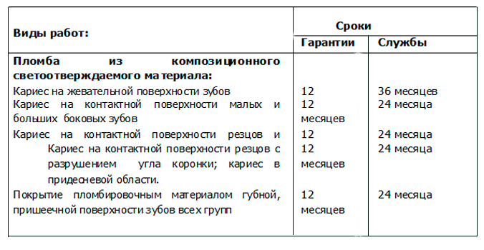

Примечание:
1. Данные сроки рекомендованы для пациентов с единичным кариесом и множественным стабилизированным или при медленно текущем процессе.
При КПУ* зубов 13-18 – сроки снижаются на 30%.
При КПУ*>18 – сроки снижаются на 50%.
2. При неудовлетворительной гигиене полости рта – сроки уменьшаются на 70%.
3. Гарантия на работы и услуги по терапевтической стоматологии устанавливается с момента завершения лечения (т.е. постановки постоянной пломбы).
4.При нарушении графиков профилактических осмотров, предусмотренных планом лечения, гарантия аннулируется.
Таблица №2

«Виды работ и сроки гарантии и службы по ортопедической стоматологии» (коронки и протезы)
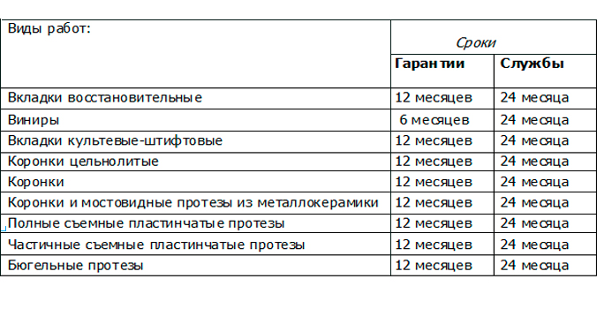

Примечание:
1.При неудовлетворительной гигиене полости рта сроки гарантии и службы на все виды протезирования уменьшаются на 50%.
2.При нарушении графиков профилактических осмотров, предусмотренных планом лечения, гарантия аннулируется.
3.При протезировании на имплантаты сроки гарантии и службы определяются в соответствии с конструкцией протеза. ООО «Даниел» гарантирует функционирование зубного протеза сроком на 1 календарный год. Гарантийный срок исчисляется с момента установки готового зубного протеза.
4. При отсутствии четких медицинских показаний к выполнению определенных видов протезирования и желания пациента выполнить работу по определенной схеме врач-стоматолог имеет право установить гарантийный срок на ортопедическую конструкцию 1 месяц, предварительно известив об этом пациента. Все повторные стоматологические работы по истечению данного срока (изменения конструкции, терапевтическая подготовка зубов под протезирование и т.п.) выполняются за счет пациента.
5. Гарантия на работы и услуги по ортопедической стоматологии начинается с момента завершения лечения (т.е. установки конструкции протеза).
* Индекс КПУ – сумма кариозных («К»), пломбированных («П») и удаленных («У») зубов у одного обследованного.

